6 基于质量守恒的室内空气污染模型
为了使模型更加精确且便于理解，我们将PM2.5设为空气中的唯一污染物。当天气污染严重时，其浓度可以达到$500μg/m^{3}$。我们采用US AQI作为对空气质量的评价标准。
AQI 临界点 | 最新 2024 标准 (μg/m3)
AQI 50 (优/良分界) | 9.0
AQI 100 (达标线) | 35.4
AQI 200 (极不健康) | 125.4
AQI 300 (危险分界) | 225.4

6.1.1 单个房间空气质量模型
当室外污染程度较高时，我们认为一段时间内室外空气污染程度保持不变且初始时室内空气质量良好，为5$μg/m^{3}$。
基于质量守恒定律，我们假设进如房间的污染物在瞬间均匀分布，由此可以得出单个房间与外界气体自行交换的空气污染程度微分方程：
$$V_{in}\frac{dC_{in}}{dt}=Q_{out}∙C_{out}-Q_{in}∙C_{in}$$
其中，$Q$是由于室内外气体的微弱对流而产生的气体交换量。由于室内外气压应保持为大气压不变，有：
$$Q_{out}=Q_{in}$$
同时，考虑到污染气体中的固体小颗粒会在室内物体表面进行沉积，我们引入附着系数$k$对方程进行修正，得到最终的方程：
$$V_{in}\frac{dC_{in}}{dt}=Q_{out}∙C_{out}-Q_{in}∙C_{in}-k∙V_{in}∙C_{in}$$
方程两边同时出以V，方程变为
$$\frac{dC_{in}}{dt}=λ_{out}∙C_{out}-λ_{in}∙C_{in}-k∙C_{in}$$
$$λ=\frac{1}{V}Q$$
其中，$λ$是换气次数，用来表示两个空间气体单位时间的气体交换量。
6.1.2 多房间系统的空气交换
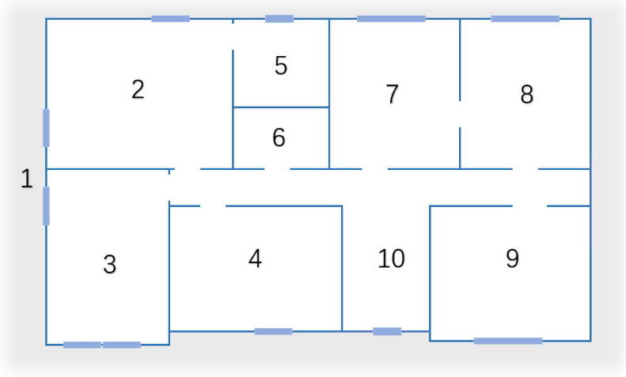
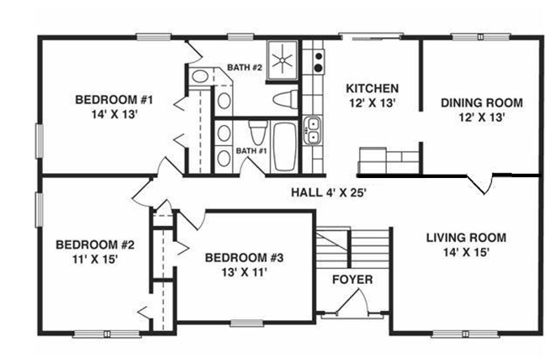
考虑到实际情况中房屋内拥有多个房间，且房间构造各有不同，我们以下文中的户型图为例进行分析并给出。
我们将外界环境近似作为第一个房间，其浓度为定值$C_{1}$，体积无穷大。同时对其他房间进行排序，其中，第$i$个房间其浓度为$C_{i}$,体积为$V_{i}$。
对于第i个房间和第j个房间，两房间存在通风量$Q_{ij}$（$Q_{ij}$=$Q_{ji}$）,用来表征两个气体间的气体交换量。考虑到室内风场较为平静，我们近似认为$Q_{ij}$仅和两房间的有效联通面积$S_{ij}$即门窗缝隙面积有关，即：
$$Q_{ij}∝S_{ij}$$
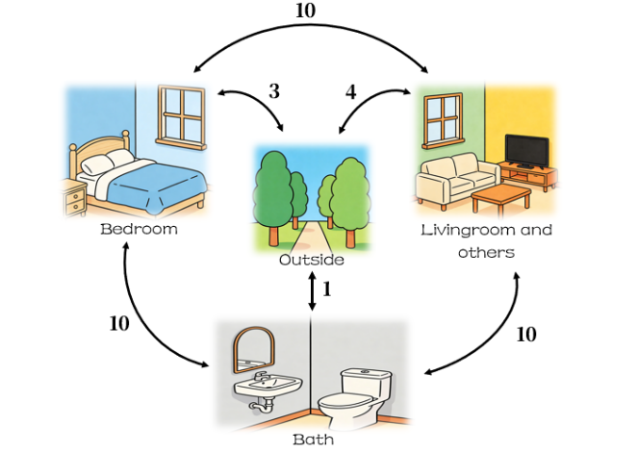
其中，$S_{ij}$=$S_{ji}$是常数。由此，按照房间类型进行分类，考虑到高污染天气时窗户紧闭且近似认为只有两个直接联通的房间具有气体交换，得到的$Q_{ij}$数值(单位为$m^{3}/h$)如下图所示：
、
由此可以得到10个房间的换气次数矩阵$λ$：
$$λ=\left| \begin{matrix}λ_{11} & … & λ_{1 10} \\ ⋮ & ⋱ & ⋮ \\ λ_{10 1} & … & λ_{10 10}\end{matrix}\right|$$
值得关注的是，换气次数矩阵$λ$的
$$\left\{\begin{aligned}C_{1}=500μg/m^{3} \\ \frac{dC_{i}(t)}{dt}=\sum_{i≠j}{λ_{ji}∙C_{j}-}\sum_{i≠j}{λ_{ij}∙C_{i}}-k∙C_{i} i,j=2,3.....\end{aligned}\right.$$
微风方程的第一项表示室外气体送入的污染物，第二项表示室内气体向外界送出的污染物，第三项为房间自身通过污染物沉积和空气过滤对室内污染物的精华。
6.1.3 新风系统与空气净化器
考虑到现代房屋为了获得更优质的室内空气环境，往往安装有新风系统和空气净化器对房屋的气体进行过滤，我们得到新的污染浓度方程：
$$\frac{dC_{i}\left(t\right)}{dt}=\sum_{i≠j}{{(λ}_{ji}∙C_{j}+(1-η){∙λ}_{Ni}∙C_{1})}-\sum_{i≠j}{λ_{ij}∙C_{i}}-(k+{\frac{1}{V_{i}}∙CADR}_{i})∙C_{i} i,j=2,3….$$
其中：$Q_{Ni}$是第$i$个房间新风系统的额定换气次数，$η$是新风系统的空气净化率，新风系统覆盖每一个房间；${CADR}_{i}$是单位时间内空气净化器输送的纯净空气体积，仅在客厅安装有空气净化器。

